### RIP配置练习2

Eduardo Wang Zheng

一、实验环境

操作系统：Win 10

仿真软件：dynagen-0.9.2_dynamips-0.2.7-RC3_Win_XP、SecureCRT_win_7.3

二、实验内容

1） 配置RIP: 其中，R3运行的版本是IOS 10.3，即只能运行RIPv1，并由于策略原因不能升级。所以要考虑版本的兼容性。

2） 解决不连续子网的问题。

实验拓扑：

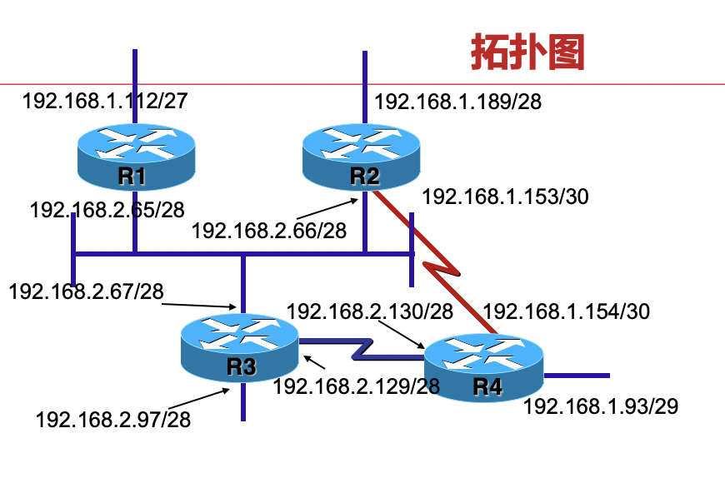

三、实验步骤

1. 模版化配置每台路由器

1) 使能该路由器

2) 进入配置终端

3) 重命名

4) 设置无ip域查找

5）进入行终端

6）设置执行超时时间

7）设置登录同步

8）退出行终端设置

图1是模版化配置R1的命令，其他路由器的模版化配置命令在**附录A中。**

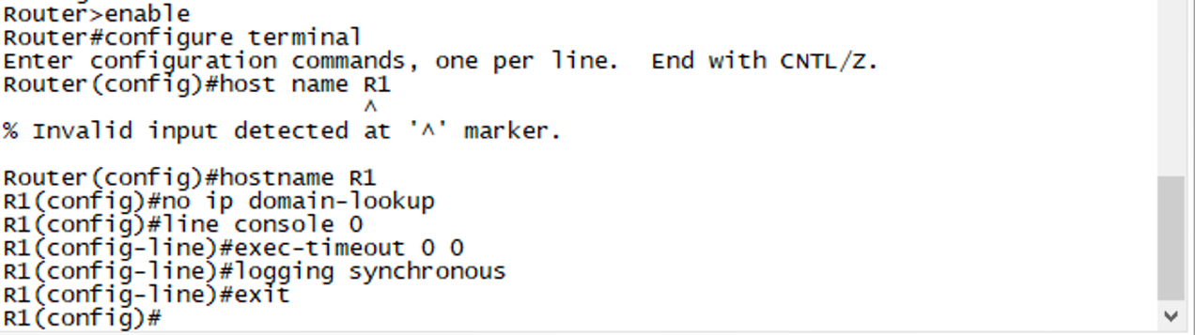

**图1 模版化配置**R1

2. 为每台路由器的每个接口配置IP地址

1) 进入要配置的接口

2) 配置该接口的ip地址

3）设置该接口为常开

4）退出接口配置

图2是为R1的每个接口配置IP地址的命令，为其他路由器的每个接口配置IP地址的命令在**附录B中。**

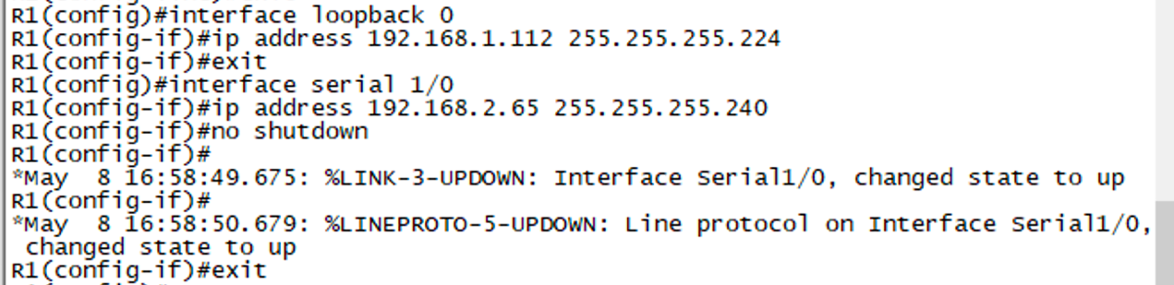

**图2 配置**R1**接口地址**

3. 为每台路由器配置RIP

1) 打开路由器的RIP路由选择处理进程

2) 设置使用的RIP协议版本号

3） 指定接收和发送RIP更新信息的接口

图3是配置R1的RIP的命令，配置其他路由器的RIP的命令在**附录C中。**

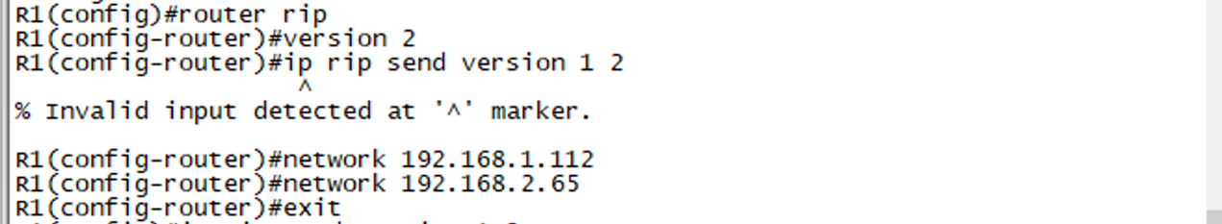

**图3 配置**R1的RIP

值得注意的是，R3运行的版本是IOS 10.3，即只能运行RIPv1，并由于策略原因不能升级，而其余路由器运行的是RIPv2，所以要考虑版本的兼容性。

4. 设置基于接口级别（interface-level）的兼容性开关

图4是设置R1的每个接口的兼容性开关的命令，设置其他路由器的每个接口的兼容性开关的命令在**附录D中。**



**图4 设置R1的每个接口的兼容性开关**

设置完每个路由器的每个接口的兼容性开关之后，每个路由器便都能发送和接收RIP包了。在5中，我们可以看到每个路由器都建立起了动态路由。

5. 检查配置情况

图5是检查R1配置情况的命令，检查其他路由器配置情况的命令在**附录E中。**

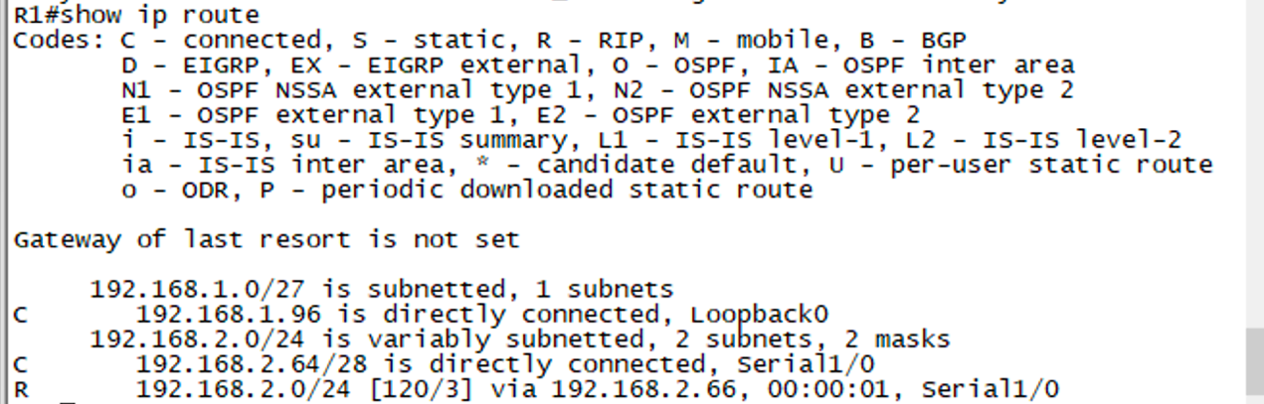

**图5 检查**R1**配置情况**

6. 测试连通性

图6是检查R4与各台路由器之间的连通性的命令。从中可以看出，除了ping不通R1，R4与各台路由器之间都是连通的。

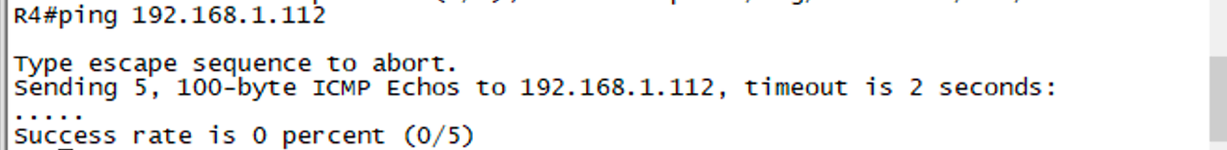

R4 **ping** R1

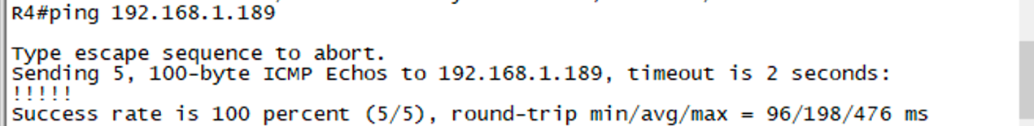

R4 **ping** R2

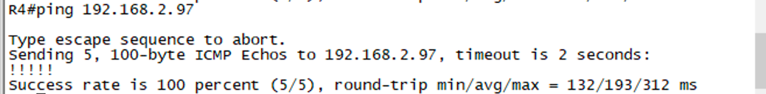

R4 **ping** R3

**图6**

7中提供了解决R4 ping不通 R1的问题的方法。最终的连通性测试结果如图7所示。

7. 解决不连续子网的问题

问题：子网192.168.1.112/27与192.168.1.189/28不连续。

解决方法1: 尝试在R1和R2上关闭自动汇总：

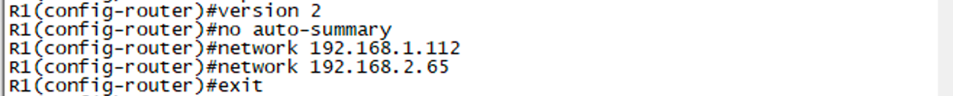

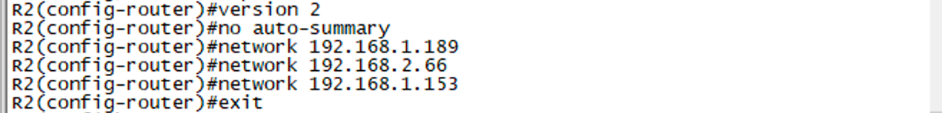

效果并不是很好：

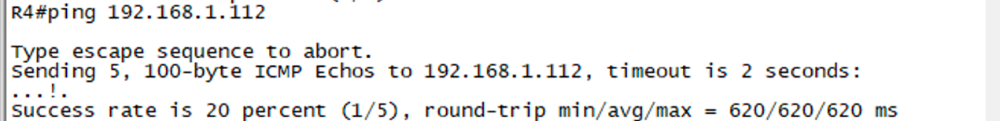

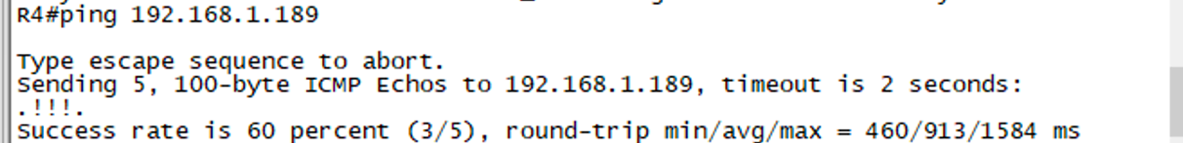

解决方法2: 为R1和R2添加辅助ip地址（使用2级地址配置192.168.1.0的一个子网）：

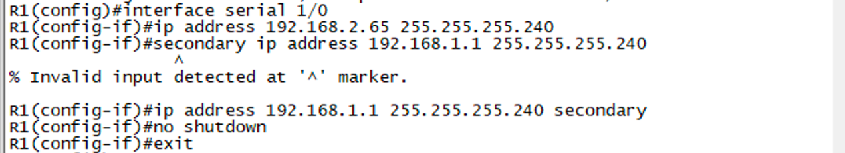

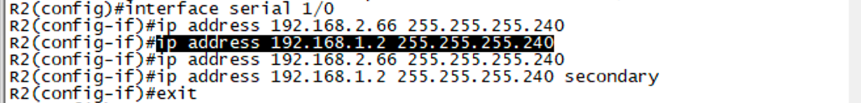

最终的连通性测试结果如图7所示：

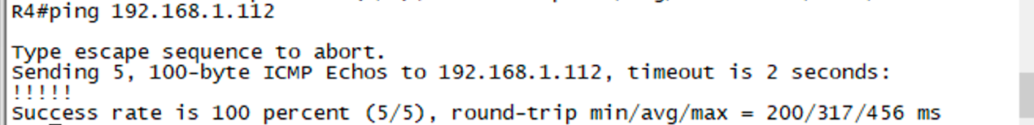

R4 **ping** R1

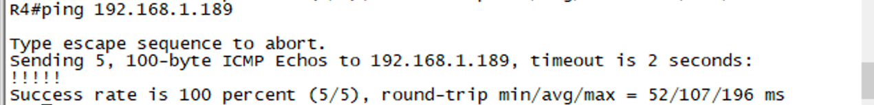

R4 **ping** R2

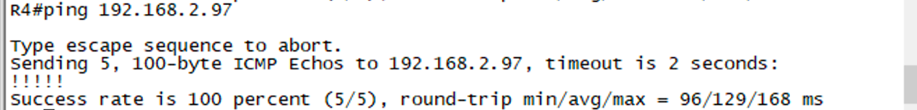

R4 **ping** R3

**图7**

四、总结分析

1.遇到的问题与解决方法:

1. 发现网络互相不连通

解决方法：我认为产生这个问题的原因是没有设置完每个路由器的每个接口的兼容性开关。后来确实发现忘记配置了每个路由器的loopback的兼容性开关。

2.结果分析

1. 从图6可以看出路由的跳数越多，越容易发生丢包，round-trip time的值也越大。
2. 从图5及附录E可以看出，动态路由的建立是成功的。
3. 通过关闭自动汇总无法彻底解决不连续子网的问题，而通过添加辅助ip地址可以彻底解决不连续子网的问题。

附录A

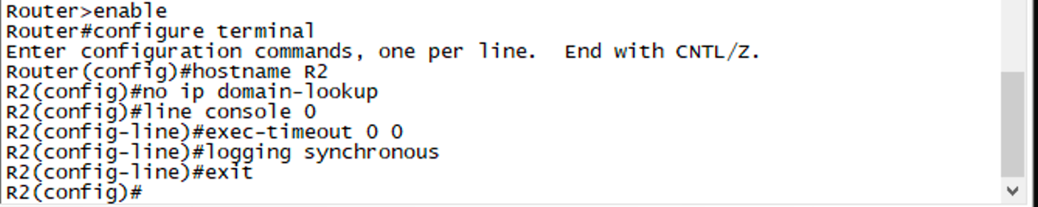

**模版化配置**R2

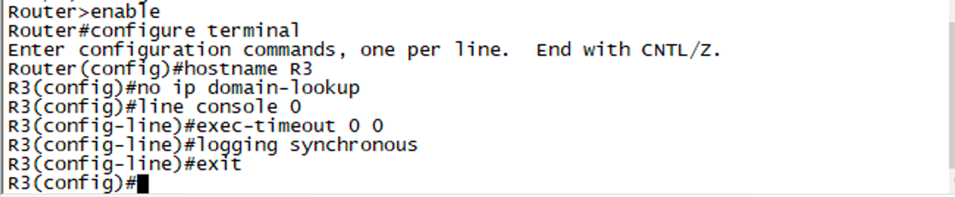

**模版化配置**R3

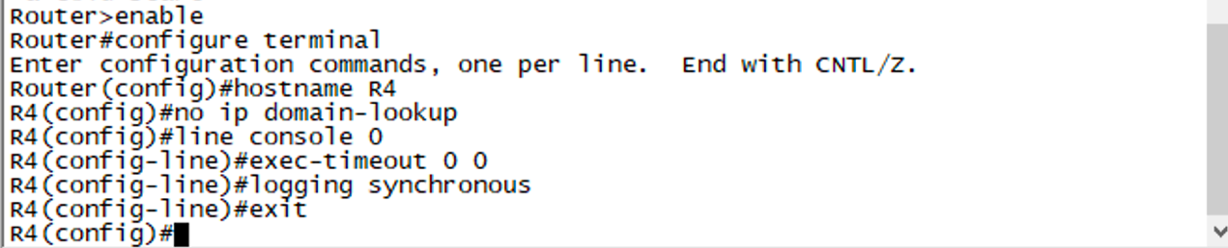

**模版化配置**R4

附录B

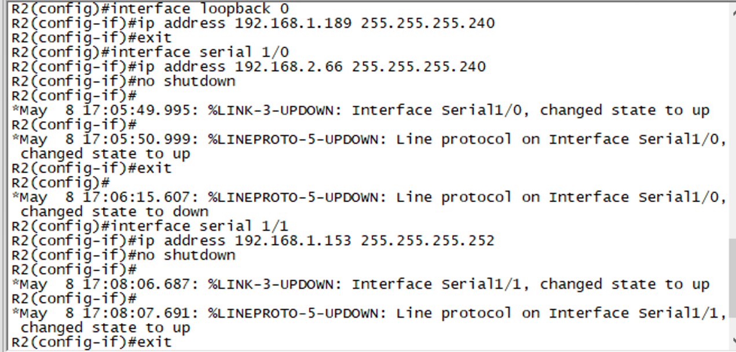

**配置**R2**接口地址**

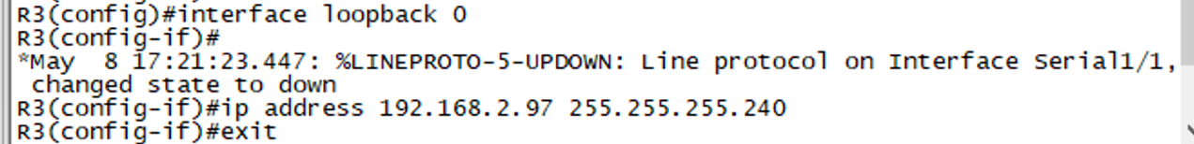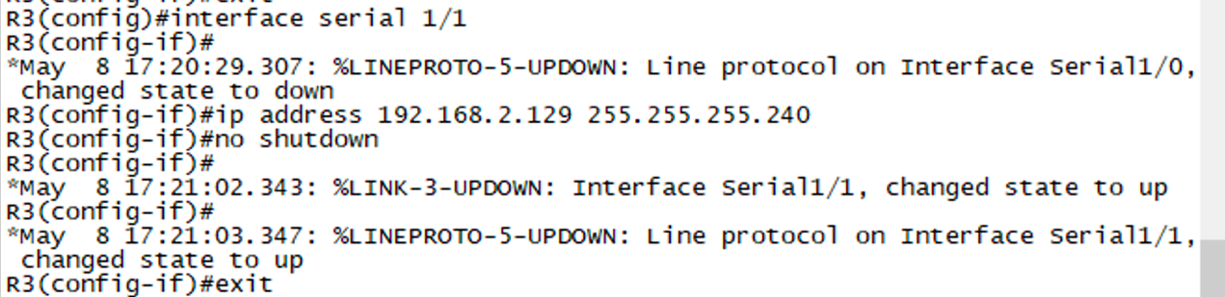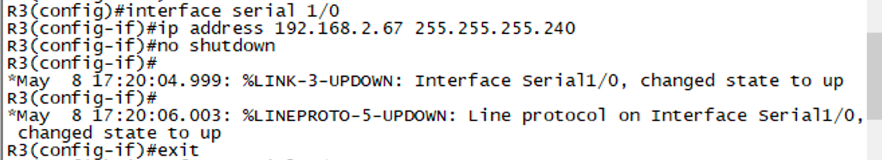

**配置**R3**接口地址**

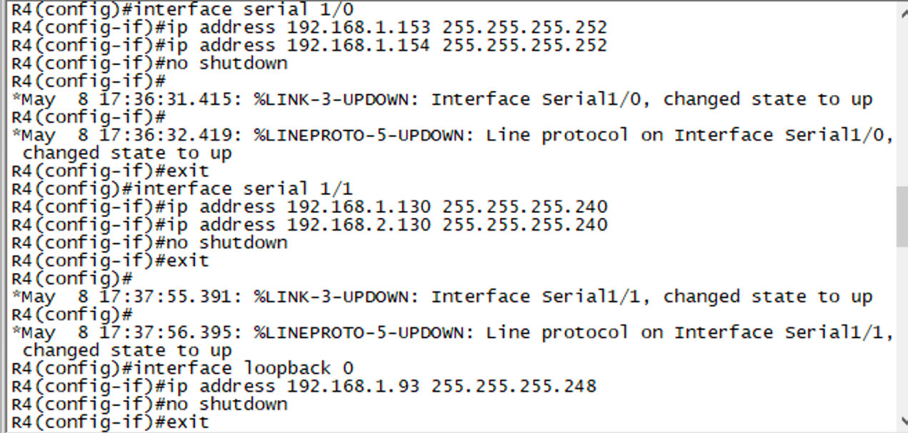

**配置**R4**接口地址**

附录C

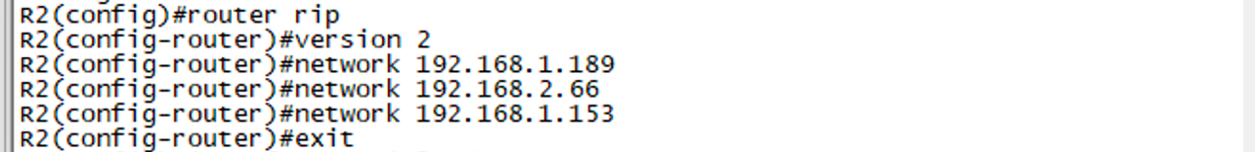

**配置**R2的RIP

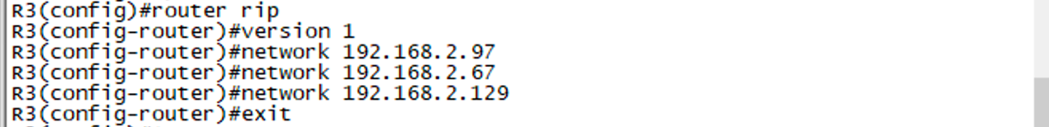

**配置**R3的RIP

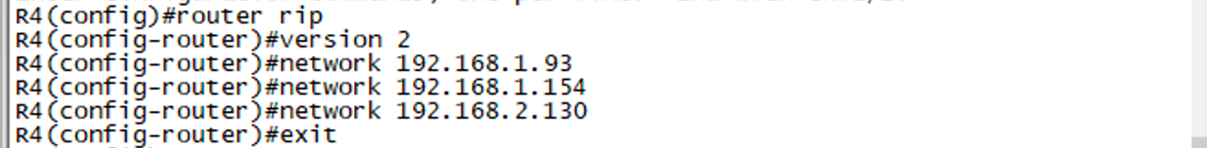

**配置**R4的RIP

附录D

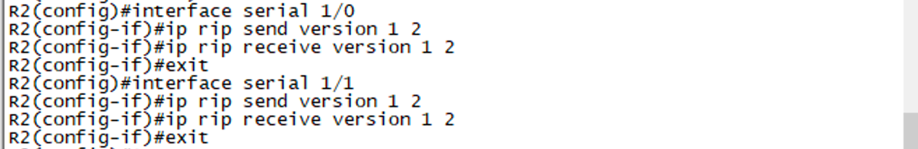

设置R2的每个接口的兼容性开关

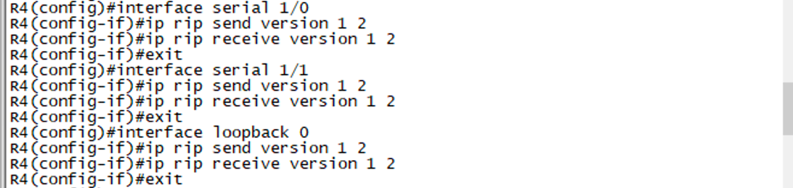

设置R4的每个接口的兼容性开关

附录E

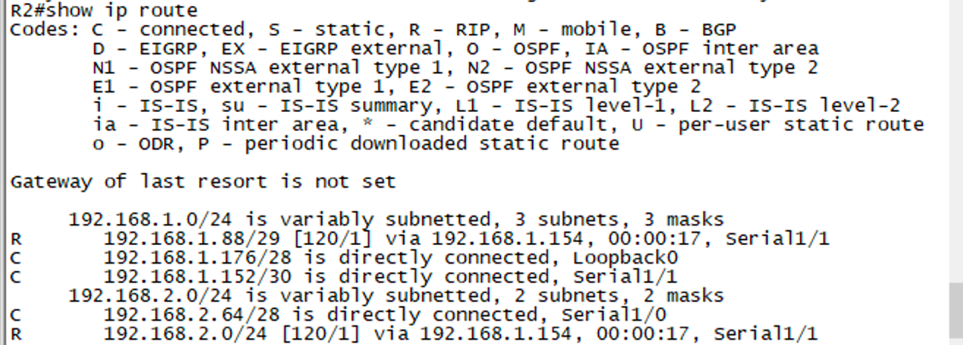

检查R2配置情况

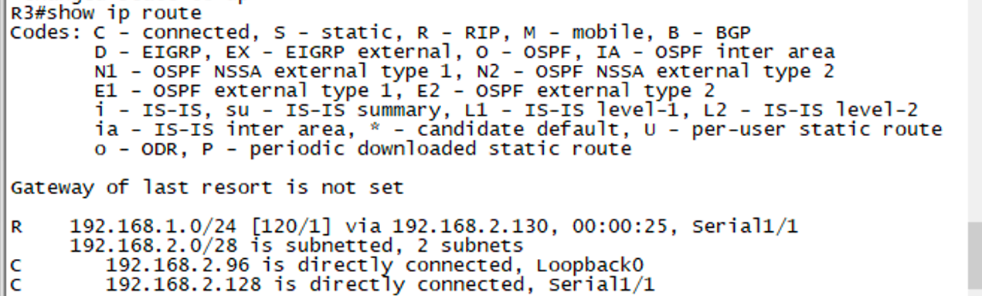

检查R3配置情况

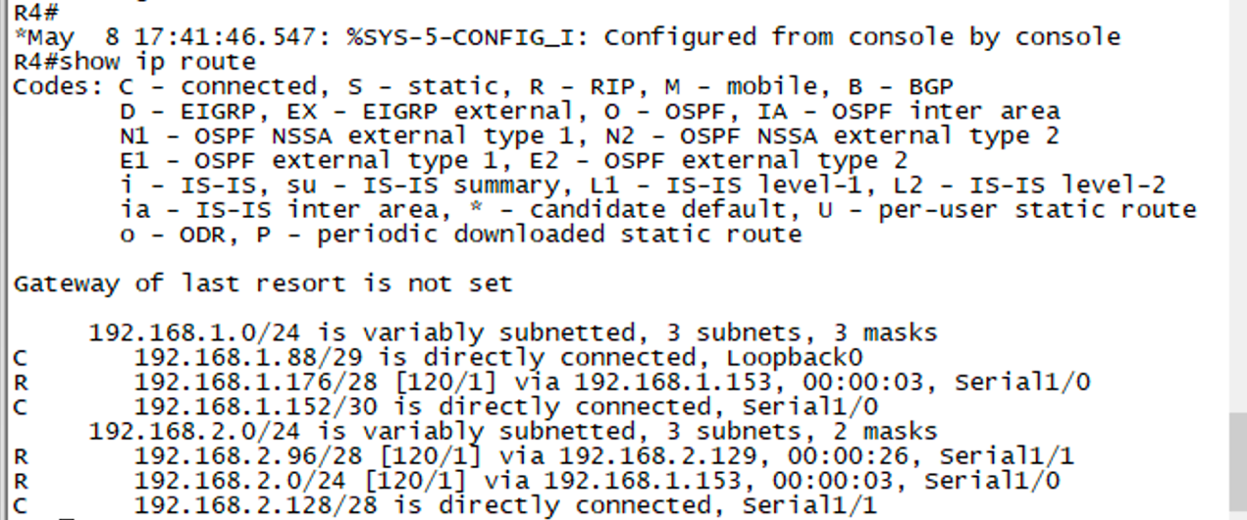

检查R4配置情况